Белорусский государственный технологический университет
Факультет информационных технологий
Кафедра программной инженерии

Лабораторная работа 3
По дисциплине «Структуры данных»
На тему «Двоичные и текстовые файлы»

Выполнила:
Студентка 1 курса 2 группы
Глухова Д.В.
Преподаватель: Север А.С.

2023, Минск

Файл – именованный набор байтов, который может быть сохранен на некотором накопителе.
В одной директории не могут находиться файлы с одинаковыми именами. Под именем файла понимается не только его название, но и расширение, например: file.txt и file.dat - разные файлы.
Полное имя файлов – это полный адрес к директории файла с указанием имени файла.
Файлы:
Текстовые. Текстовый поток – последовательность символов. Организуются по строкам, каждая заканчивается символом «конца строки». Конец файла - символом «конца файла». При записи информации в текстовый файл, просмотреть который можно с помощью любого текстового редактора, все данные преобразуются к символьному типу и хранятся в символьном виде. При передаче символов из потока на экран, часть из них не выводится (например, символ возврата каретки, перевода строки). В текстовом режиме каждый разделительный символ строки автоматически преобразуется в пару (возврат каретки – переход на новую строку).
Двоичные. Двоичный поток – это последовательность байтов, которые однозначно соответствуют тому, что находится на внешнем устройстве. В двоичных файлах информация считывается и записывается в виде блоков определенного размера, в которых могут храниться данные любого вида и структуры.
Открытый файл представляется как последовательность считываемых или записываемых данных. При открытии файла с ним связывается поток ввода-вывода. Выводимая информация записывается в поток, вводимая информация считывается из потока.
Основные операции над файлами:
- Определение файла
- Открытие файла
- Работа с файлом
- Закрытие файла
Вся информация хранится в компьютере в виде 0 и 1, т. е. в двоичном виде. Двоичные файлы отличаются от текстовых только методами работы с ними.
Для работы с файлами необходимо подключить заголовочный файл <fstream>. В <fstream> определены несколько классов и подключены заголовочные файлы <ifstream> — файловый ввод и <ofstream> — файловый вывод.
Файловый ввод/вывод аналогичен стандартному вводу/выводу, единственное отличие – это то, что ввод/вывод выполнятся не на экран, а в файл.
Функция is_open() возвращает целые значения: 1 — если файл был успешно открыт, 0 — если файл открыт не был.
Режимы открытия файлов можно устанавливать непосредственно при создании объекта или при вызове функции open(). Режимы открытия файлов можно комбинировать с помощью поразрядной логической операции или |,например: ios_base::out | ios_base::trunc — открытие файла для записи, предварительно очистив его.

Константа | Описание
ios_base::in | открыть файл для чтения
ios_base::out | открыть файл для записи
ios_base::ate | при открытии переместить указатель в конец файла
ios_base::app | открыть файл для записи в конец файла
ios_base::trunc | удалить содержимое файла, если он существует
ios_base::binary | открытие файла в двоичном режиме

Написать функции :
1. Создание и запись данных в файл, название которого вводится с клавиатуры;
2. Чтение файла(название файла не нужно вводить с клавиатуры);
3. Удаление содержимого в файле;
4. Удаление файла.

/*
Написать функции :
1. Создание и запись данных в файл, название которого вводится с клавиатуры;
2. Чтение файла(название файла не нужно вводить с клавиатуры);
3. Удаление содержимого в файле;
4. Удаление файла.
*/

#include <iostream>
#include <fstream>
#include <windows.h>
#include <string>
using namespace std;

void create(string fileName);
void read(string fileName);
void delInFile(string fileName);
void delFile();

int main() {
int nswitch;
setlocale(LC_ALL, ".1251");
SetConsoleCP(1251);
SetConsoleOutputCP(1251);
string fileName;
cout << "введите имя файла, с которым будут происходить действия: ";
cin >> fileName;
do {
cout << "\nвыберите действие: \n";
cout << "1 - создание и запись в файл\n";
cout << "2 - чтение файла\n";
cout << "3 - удаление содержимого файла\n";
cout << "4 - удаление файла\n";
cout << "0 - выход\n";
cin >> nswitch;
switch (nswitch) {
case 1: create(fileName); break;
case 2: read(fileName); break;
case 3: delInFile(fileName); break;
case 4: delFile(); break;
}
} while (nswitch != 0);
}

void create(string fileName) {
string strFile;
ofstream file(fileName);
if (!file.is_open())
cout << "Файл не может быть открыт!\n";
else {
cout << "введите строку, которую хотите напечать в файл: ";
cin >> strFile;
file << strFile;
getline(cin, strFile);
file << strFile;
file.close();
cout << "\nданные записаны в файл\n";
}
}

void read(string fileName) {
string strFile2;
ifstream file(fileName);
if (!file.is_open())
cout << "Файл не может быть открыт!\n";
else {
file >> strFile2;
cout << strFile2;
getline(file, strFile2);
file >> strFile2;
cout << strFile2;
if (strFile2 == "\0")
cout << "\nфайл пуст\n";
else
cout << "\nданные выведены\n";
file.close();
}
}

void delInFile(string fileName) {
ofstream file(fileName, ios_base::trunc);
if (!file.is_open())
cout << "Файл не может быть открыт!\n";
else {
cout << "\nсодержимое файла было успешно удалено\n";
file.close();
}
}

void delFile() {
remove("text.txt");
cout << "\nфайл text.txt был удален\n";
}

Данные из консоли
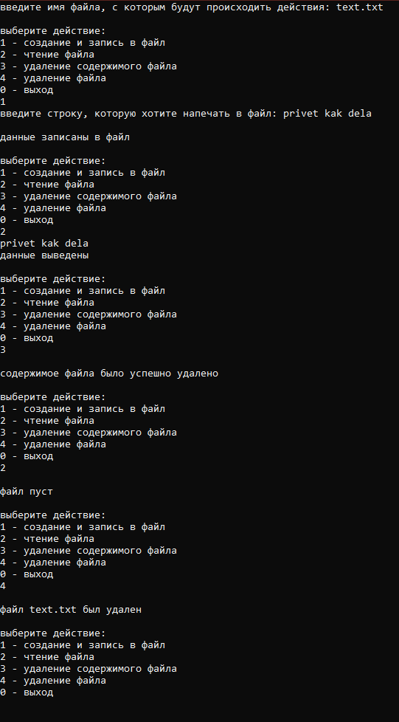
Файл был создан в папке с проектом
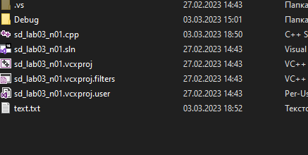
Информация с клавиатуры записана в файл

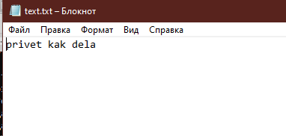
Вывел данные из файла в консоль

Удалим содержимое файла

Содержимое файла было удалено

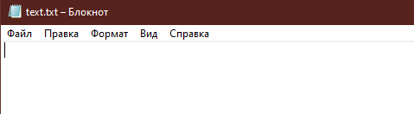


Удалим файл

Файл был удален из папки с проектом
